Arbeitsmaterial (Grundschule)

# Was wird gebraucht, um ein Haus zu bauen?

Für Häuser wird eine Menge Baumaterial gebraucht. Doch was wird eigentlich verbaut, und wo kommen die Rohstoffe her?

**1**

**4**

**5**

**3**

**2**

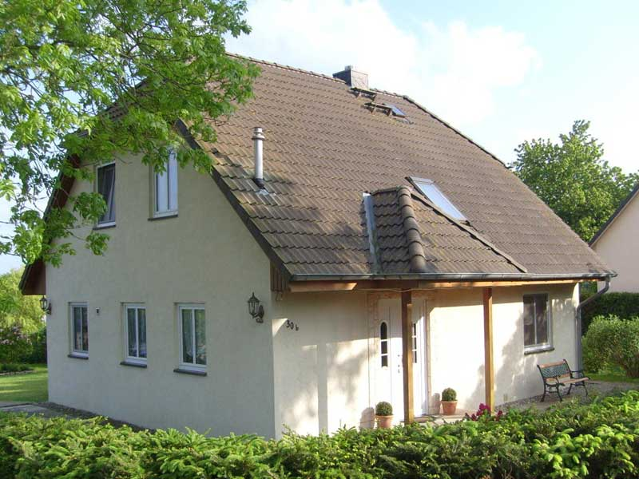

Abbildung Typisches heutiges Einfamilienhaus

**1. Die Wände**

Woraus besteht dieser Teil des Hauses? _____________________________________

Woher kommen die Rohstoffe für das Baumaterial? _____________________________________

**2. Stützen für das Dach**

Woraus besteht dieser Teil des Hauses? _____________________________________

Woher kommen die Rohstoffe für das Baumaterial? _____________________________________

**3. Fensterrahmen**

Woraus besteht dieser Teil des Hauses? _____________________________________

Woher kommen die Rohstoffe für das Baumaterial? _____________________________________

**4. Wärmedämmung unter dem Dach und an den Außenwänden**

Woraus besteht dieser Teil des Hauses? _____________________________________

Woher kommen die Rohstoffe für das Baumaterial? _____________________________________

**5. Heizung**

Woher kommt die Energie für die Heizung? _____________________________________  
Foto: Thomas Kohler/flickr.com/CC BY-SA 2.0

Arbeitsmaterial (Grundschule)

# Was wird gebraucht, um ein Haus zu bauen?

Für Häuser wird eine Menge Baumaterial gebraucht. Doch was wird eigentlich verbaut, und wo kommen die Rohstoffe her?

**1**

**4**

**3**

**2**

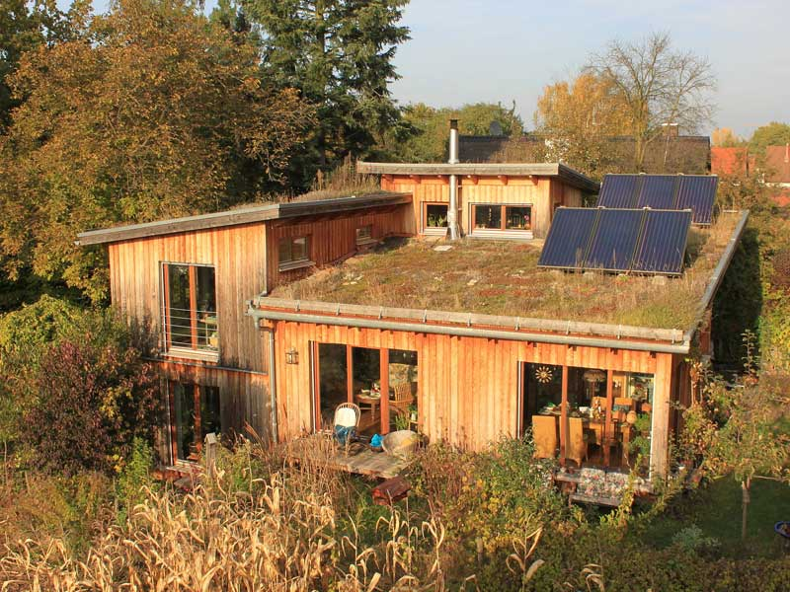

Abbildung 2 Ein Haus aus nachwachsenden Baustoffen

**1. Die Wände**

Woraus besteht dieser Teil des Hauses? _____________________________________

Woher kommen die Rohstoffe für das Baumaterial? _____________________________________

**2. Fensterrahmen**

Woraus besteht dieser Teil des Hauses? _____________________________________

Woher kommen die Rohstoffe für das Baumaterial? _____________________________________

**3. Wärmedämmung unter dem Dach und an den Außenwänden**

Woraus besteht dieser Teil des Hauses? _____________________________________

Woher kommen die Rohstoffe für das Baumaterial? _____________________________________

**4. Heizung**

Woher kommt die Energie für die Heizung? _____________________________________

Foto: Superikonoskop/commons.wikimedia.org/CC BY-SA 3.0

Arbeitsmaterial (Grundschule)

# Was wird gebraucht, um ein Haus zu bauen? (Lösung)

Für Häuser wird eine Menge Baumaterial gebraucht. Doch was wird eigentlich verbaut, und wo kommen die Rohstoffe her?

**1**

**4**

**5**

**3**

**2**



Abbildung 1 Typisches heutiges Einfamilienhaus

**1. Die Wände**

Woraus besteht dieser Teil des Hauses? Ziegelsteine, Beton

Woher kommen die Rohstoffe für das Baumaterial? Abbau in Gruben und Minen

**2. Stützen für das Dach**

Woraus besteht dieser Teil des Hauses? Holz

Woher kommen die Rohstoffe für das Baumaterial? Bäume, Wälder

**3. Fensterrahmen**

Woraus besteht dieser Teil des Hauses? meistens Kunststoff

Woher kommen die Rohstoffe für das Baumaterial? Öl aus Ölquellen

**4. Wärmedämmung unter dem Dach und an den Außenwänden**

Woraus besteht dieser Teil des Hauses? Styropor (Polystyrol) oder „Glaswolle“

Woher kommen die Rohstoffe für das Baumaterial? Öl aus Ölquellen

**5. Heizung**

Woher kommt die Energie für die Heizung? meistens Öl- oder Gasheizung  
Foto: Thomas Kohler/flickr.com/CC BY-SA 2.0

Arbeitsmaterial (Grundschule)

# Was wird gebraucht, um ein Haus zu bauen? (Lösung)

Für Häuser wird eine Menge Baumaterial gebraucht. Doch was wird eigentlich verbaut, und wo kommen die Rohstoffe her?

**1**

**4**

**3**

**2**



Abbildung Ein Haus aus nachwachsenden Baustoffen

**1. Die Wände**

Woraus besteht dieser Teil des Hauses? Holz

Woher kommen die Rohstoffe für das Baumaterial? Bäume, Wälder

**2. Fensterrahmen**

Woraus besteht dieser Teil des Hauses? Holz

Woher kommen die Rohstoffe für das Baumaterial? Bäume, Wälder

**3. Wärmedämmung unter dem Dach und an den Außenwänden**

Woraus besteht dieser Teil des Hauses? Pflanzenfasern oder Zellulose

Woher kommen die Rohstoffe für das Baumaterial? Landwirtschaft, Altpapier

**4. Heizung**

Woher kommt die Energie für die Heizung? ein großer Teil: Solarkollektor

Foto: Superikonoskop/commons.wikimedia.org/CC BY-SA 3.0